令和８年度全国高等学校総合体育大会大阪府総合ポスター図案
及び各競技別プログラム表紙図案 募集要項

令和８年度全国高等学校総合体育大会「夢へ躍進 青春の夏 近畿総体 2026」は、「つなげ みんなの想い 輝け 近畿の舞台で」のスローガンのもとに、令和８年７月～８月に近畿２府４県で開催します。
本大会を名実ともに高校生のスポーツの祭典にふさわしいものとするため、大阪府総合ポスター図案及び大阪府開催の競技別プログラム表紙図案を下記のとおり募集します。

記

１ 応募資格
大阪府内の中学校、高等学校、高等専門学校（１～３年）、支援学校（中学部・高等部）及びその他大阪高等学校体育連盟の大会に参加資格のある学校に在籍する生徒を対象とします。

２ 募集内容
● 大阪府総合ポスターの図案
・１つの作品の中に、大阪府で開催される４競技の［バスケットボール、卓球、ソフトボール、
アーチェリー］それぞれの競技のイメージをすべて描いてください。
・大会をアピールするものとし、多くの人に親しまれるデザインをお願いします。
● 各競技別プログラム表紙の図案：バスケットボール、卓球、ソフトボール、アーチェリー
・各競技別のイメージを描いてください。
・各競技を象徴するインパクトのあるデザインをお願いします。

３ 作品の規格
（１）用紙はＡ３判（420mm×297mm）またはＡ４判(297mm×210mm)を縦長に使用し、用紙一枚に一作品のみ描いてください。彩色は自由です。
（２）原画には、愛称・スローガンなどはいれないで作成してください。大阪府実行委員会で大会名称等必要事項を記入し、ポスター・プログラム表紙等として使用します。
（３）デジタルデザイン及び写真による作品も可とします。その場合は、作品と合わせて電子データも同時に提出してください。

４ 応募方法
（１）一人何点でも応募できます。複数競技や大阪府総合ポスターと重複しての応募もかまいません。
（２）応募作品１点ごと裏面に所定の応募用紙を貼り付けて提出してください。メールでの応募の場合は作品の電子データと共に応募用紙を添付して提出してください。
※７MBを超える容量の作品を電子データで送付する場合は、事前にご連絡ください。
（３）応募作品は自作、未発表なものに限ります。
（４）下記９の応募先に作品を折らずに送付してください。応募作品の返却はしません。

５ 審査・発表及び表彰
（１）審査は、大阪府実行委員会が行います。
（２）審査により最優秀賞各１点、優秀賞各２点を選びます。入選者には表彰状を贈呈します。
（３）入選・表彰については学校長を通じて通知するほか、ホームページ等で発表します。

６ 作品の取り扱い
・各最優秀作品は、大阪府実行委員会で大会名称等必要事項を記入し、ポスター・各プログラム表紙等として使用します。その場合は、加筆・修正することがあります。
・応募作品の著作権等に関わる問題が生じた場合は、すべて応募者の責任となります。
・入選作品の著作権は、すべて大阪府実行委員会に帰属するものとします。

７ 個人情報の取り扱い
（１）個人情報に関しては、選考の目的以外に、大阪府個人情報保護条例に基づく場合を除き、本人の同意なく利用することはありません。
（２）上記にかかわらず、入選作品の作者名、学校名については公表します。
※ ご不明な点は、下記９の問い合わせ先「大阪府実行委員会事務局」までお問い合わせください。

８ 応募締切
令和７年４月18日（金）まで

９ 応募先及び問い合わせ先
令和８年度全国高等学校総合体育大会大阪府実行委員会事務局
〒540‐8571 大阪市中央区大手前２丁目 大阪府教育庁教育振興室保健体育課内
TEL 06‐4397‐3564 FAX 06‐6944‐6888
メールアドレス osaka-2026soutai@gbox.pref.osaka.lg.jp
ﾎｰﾑﾍﾟｰｼﾞURL https://www.pref.osaka.lg.jp/o180070/hokentaiku/koukousoutai/index.html

【過去の作品】
大阪府総合ポスター

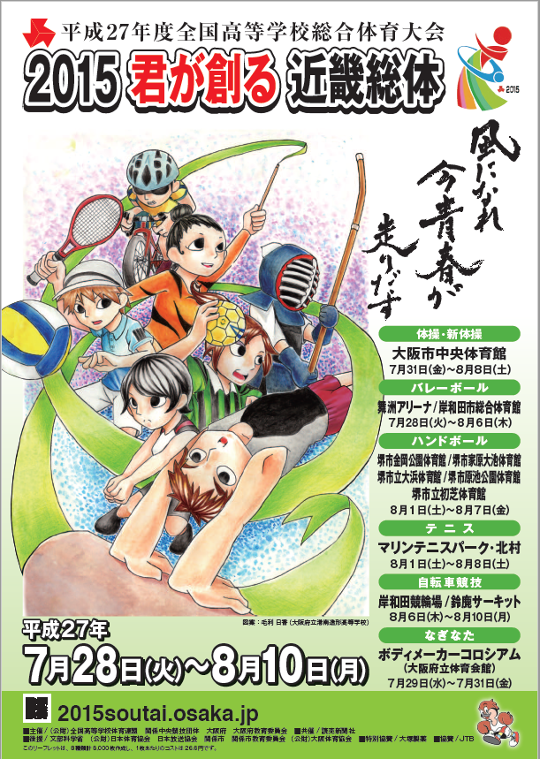

平成27年度
「2015君が創る近畿総体」
ポスター

令和６年度「ありがとうを強さに変えて 北部九州総体 2024」ポスター・各競技プログラム表紙

バスケットボール
卓球
ソフトボール
アーチェリー

